**פרויקט סוף גרפיקה ממוחשבת**

**מגישים:**

דניאל זאדה 318223278

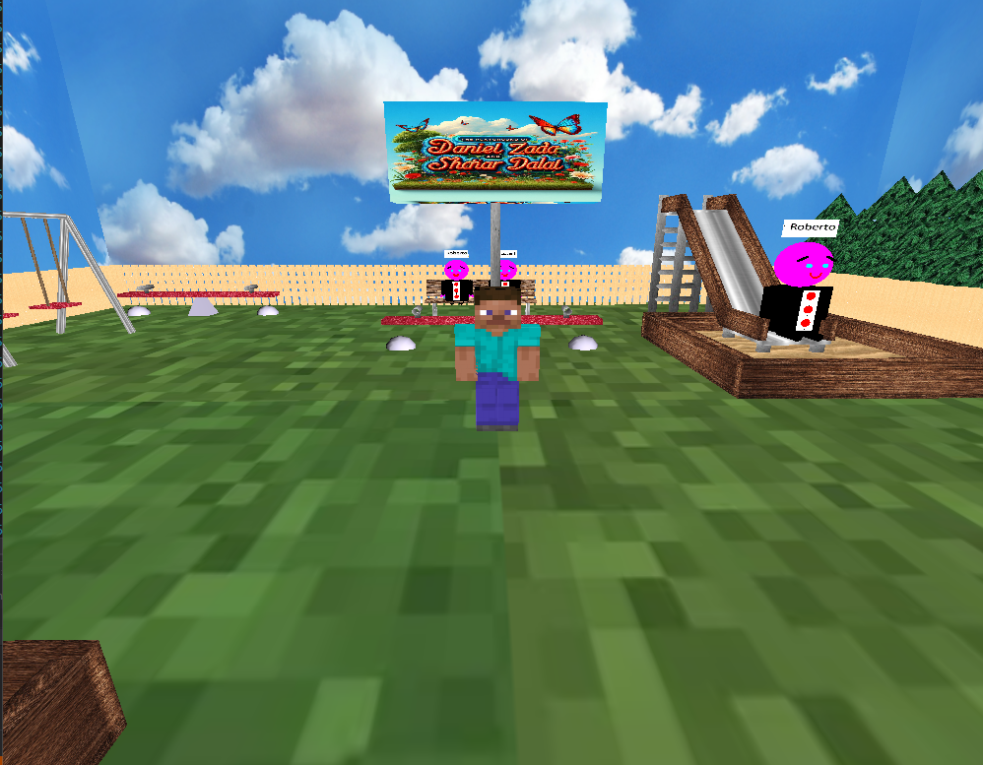שחר דלאל 205799976

**פירוט הפרויקט:**

**מודלים:**

**שלט מסתובב:**

**מורכב משלושה פונקציות:**

**drawCylinderWithBox:**

גליל בעל טקסטורה מצויר באמצעות הפונקציה drawTExturedCylinder. צילינדר זה מהווה את הבסיס של השלט.

החלת סיבוב ושרטוט הקופסה: הפונקציה מתורגמת למיקום העליון המרכזי, שבו ממוקמת התיבה. אם OnOff פעיל אז מתקיים סיבוב סביב ציר ה-y. לאחר מכן, תיבת בעלת טקסטורה מצוירת באמצעות הפונקציה drawTexturedBox.

**drawTExturedCylinder:**

Texture 2D State: הפונקציה בודקת אם מיפוי הטקסטורות מופעל (enable_textures). אם מופעל, זה מאפשר טקסטורציה דו-ממדית (GL_TEXTURE_2D); אחרת, זה משבית אותו.

Texture Binding: הוא קושר את הטקסטורות שצוין על ידי פרמטר TexID עבור הגליל באמצעות glBindTexture(GL_TEXTURE_2D, TexID).

ציור הצילינדר: הפונקציה מציירת את הגליל עם קואורדינטות טקסטורות באמצעות GL_QUAD_STRIP. הוא חוזר על פרוסות הגליל ומחשב את מיקומי הקודקודים והנורמלים. עבור כל פרוסה, הוא מחשב את קואורדינטות הטקסטורה לאורך היקף הגליל ומקצה אותן לקודקודים.

**drawTexturedBox:**

Texture 2D State: הפונקציה בודקת אם מיפוי הטקסטורות מופעל (enable_textures). אם מופעל, זה מאפשר טקסטורציה דו-ממדית (GL_TEXTURE_2D); אחרת, זה משבית אותו.

Texture Binding: הוא קושר את הטקסטורה שצוין על ידי הפרמטר texture_id עבור צדדי התיבה באמצעות glBindTexture(GL_TEXTURE_2D, texture_id).  
ציור התיבה: הפונקציה מציירת את התיבה באמצעות GL_QUADS, ומציינת קואורדינטות טקסטורה (glTexCoord2f) ומיקום קודקוד (glVertex3f) עבור כל פנים של התיבה:

פאה קדמית: קודקודים מוגדרים בכיוון השעון מהפינה השמאלית התחתונה.  
פאה אחורית: קודקודים מוגדרים נגד כיוון השעון מהפינה השמאלית התחתונה.  
פאה שמאלית: קודקודים מוגדרים בכיוון השעון מהפינה השמאלית התחתונה.  
פאה ימנית: קודקודים מוגדרים נגד כיוון השעון מהפינה השמאלית התחתונה.  
פאה עליונה: קודקודים מוגדרים נגד כיוון השעון מהפינה השמאלית התחתונה.  
פאה חתונה: קודקודים מוגדרים בכיוון השעון מהפינה השמאלית התחתונה.

השבתת טקסטורות 2D: לאחר ציור התיבה, מיפוי טקסטורות מושבת (glDisable(GL_TEXTURE_2D))

**שבשבת רוח:**

**מורכבת משתי פונקציות:**

**draw_WindVane:**

ציור הצילינדר:

גליל בעל טקסטורה מצויר באמצעות הפונקציה drawTExturedCylinder. צילינדר זה מהווה את הבסיס של שבשבת הרוח והוא ממוקם מעט מתחת למרכז שבשבת הרוח.

ציור הכדור:

כדור מצויר באמצעות glutSolidSphere. כדור זה מייצג את הראש של שבשבת הרוח והוא ממוקם בחלק העליון של הגליל, הכנפיים של שבשבת הרוח מסתובבים סביבו.

סיבוב שבשבת הרוח:

אם OnOff פעיל, שבשבת הרוח מסובבת ב-rotation_angle סביב ציר z. סיבוב זה מדמה את תנועת שבשבת הרוח בתגובה לשינויי כיוון הרוח.

בקוד ניתנת אפשרות להחליט על גובה השבשבתת הפונקציה מקבלת משתנה בשם size .

מצוירים ארבעה משולשים בעזרת draw_vane_triangle , כל אחד נבצע בצבע אחר .

**draw_vane_triangle:**

ציור המשולשים:

בעזרת glBegin(GL_TRIANGLES) נצייר שני משולשים ישרי זווית זהים לחלוטין במרחק קטן אחד מהשני שיהווה את העומק של המשולשים שהם הכנפיים של השבשבת.

לאחר מכן על מת לתת תחושה של עומק השתמשנו בארבעה קודקודים מוגדרים באמצעות glBegin(GL_QUADS)

שלושה קודקודים (A, B, C) מגדירים את המשולש הראשון, ושלושת הקודקודים האחרים (D, E, F) מגדירים את המשולש השני.  
ציור המרובעים:  
שלושה מרובעים מוגדרים: ABED BEFC ADFC.יצרנו מרובעים עם הקודקודים של מרובעים אלה על מנת לתת תחושה של עומק ורוחב במרחב תלת מימדי.

**נדנדה ראשונה ((Seesaw:**

ציור בסיס הנדנדה:

ציור הצמיגים מתחת למושבים: שני כדורים מצוירים כצמיגים מתחת למושבים באמצעות glutSolidSphere().

ציור המושבים:

מושבי הנדנדה מצוירים באמצעות drawTexturedBox עם גודל וטקסטורה מוגדרים.

אנחנו מבצעים סיבוב בעזרת המשתנה swing_angle, אשר שולט בתנועת הנדנוד.

ציור הידיות:

צילינדרים המייצגים ידיות מצוירים משני צידי הנדנדה באמצעות drawTExturedCylinder עם רדיוס, גובה וטקסטורה מוגדרים.

זוג אחד של ידיות מצויר אופקית, בעוד הזוג השני מצויר אנכית. הידיות האנכיות מסובבות ב-90 מעלות סביב ציר ה-x.

**נדנדה שנייה (Swing):**

ציור המסגרת:

בעזרת drawTexturedBox ציירנו קופסא דקה אופקית שמדמה את החלק העליון של הנדנדה,

לקופסא זו הוספנו טקסטורה מטאלית שתדמה את בסיס הנדנדה, באמצעות אותה פונקציה הגדרנו גם שני קופסאות נוספות אנכיות בזווית שמתחברים בקצה על מנת לדמות בסיס, ושמנו בכל קצה של הקופסא האנכית.

בכך יצרנו מסגרת לנדנדה שלנו לאחר מכן השתמשנו בצילינדר עם טקסטורה (באמצעות Draw_Textured_Cylinder) ונתנו טקסטורה של חבל על מנת לדמות את החבלים שמחזיקים את מושבי הנדנדה.

ציור החבלים והמושבים:

שני מושבים מצוירים עבור כל נדנדה באמצעות drawTexturedBox() עם טקסטורה של פלסטיק אדום.

אנימציית נדנדה:

זווית הסיבוב של הנדנדה נשלטת על ידי המשתנה swing_rotate1.

אם OnOff דלוק, הנדנדה מסתובבת סביב ציר ה-x כדי לדמות תנועת נדנוד.

כל נדנדה מתנדנדת בכיוון ההפוך מהשנייה.

**קרוסלה:**

**מורכבת משתי פונקציות:**

**draw_carousle:**

אנימציית סיבוב: אם OnOff דלוק, הקרוסלה מסתובבת סביב ציר ה-y לפי המשתנה carousle_rotate.

ציור המבנה הראשי:

גליל מוצק כחול מצוייר כבסיס של הקרוסלה באמצעות הפונקציה solid_Cylinder עם פרמטרים שצוינו עבור רדיוס, גובה ומספר פרוסות.

גליל קטן יותר מצויר על גבי הבסיס כדי להוות את המבנה של הקרסולה.

ציור הידיות:

הפונקציה draw_carousle_handle נקראת לצייר את הידית של הקרוסלה.

הפונקציה נקראת שמונה פעמים, בכל פעם מסתובבת ב-45 מעלות סביב ציר ה-y כדי לצייר את הידיות מרווחות באופן שווה סביב הקרוסלה.

שחזור מצב טרנספורמציה קודם: glPopMatrix משחזר את מצב הטרנספורמציה שנשמר קודם לכן עם glPushMatrix.

הפעלה מחדש של מיפוי טקסטורה ותאורה: לבסוף, glEnable(GL_TEXTURE_2D) ו-glEnable(GL_LIGHTING) נקראים כדי להפעיל מחדש מיפוי טקסטורה ואפקטי תאורה.

**draw_carousle_handle:**

תיבה בעלת טקסטורה מצוירת באמצעות הפונקציה drawTexturedBox. אנכית באורך מסויים, ולאחר מכן חלק אופקי עשוי מאותה פונקציה כדי לדמות ידית כמו בציור המצורף בסוף הדו"ח.

**Draw_Solid_Disc:**

על מנת לדמות דיסק(עיגול) השתמשנו בפונקציה מובנית של OPENGL glBegin(GL_TRIANGLE_FAN); שנותנת בעצם רצף של משולשים סביב בסיס אחד, השתמשנו בזה על מנת ליצור מספר משולשים כל פעם בזווית שונה ובסופו של דבר קיבלנו עיגול.

**solid_Cylinder:**

השתמשנו בעיגול שקיבלנו ובצילינדר שיש לנו על מנת ליצור צילינדר שסגור בקצה על ידי יצרת 2 עיגולים ומיקומם בקצוות הצילינדר, וכך קיבלנו צילינדר סגור.

**מיצג מערכת השמש:**

השמש: מקבלת פרמטר של sunR על מנת לבוע את רדיוס השמש

טקסטורת השמש נשמרת באמצעות glBindTexture(GL_TEXTURE_2D, SunTextureId).

יצירת קואורדינטות עבור קואורדינטות S ו-T באמצעות glEnable(GL_TEXTURE_GEN_S) ו-glEnable(GL_TEXTURE_GEN_T).

השמש מצוירת ככדור מוצק באמצעות glutSolidSphere(sunR, 100, 100).

השמש מסתובבת סביב העולם (בחירה זאת נבחרה מבחינה אסטטית בלבד במקום שהשמש תעמוד באמצע השמיים).

כדור הארץ: מקבל פרמטר של רדיוס כדור הארץ

טקסטורת כדור הארץ נשמרת באמצעות glBindTexture(GL_TEXTURE_2D, EarthTextureId).

יצירת קואורדינטות טקסטורה מופעל עבור קואורדינטות S ו-T.

כדור הארץ מצויר ככדור מוצק באמצעות glutSolidSphere(earthR, 100, 100).

כדור הארץ מסתובב סביב השמש.

הירח: מקבל פרטמר של רדיוס הירח

טקסטורת הירח נשמרת באמצעות glBindTexture(GL_TEXTURE_2D, MoonTextureId).

יצירת קואורדינטות עבור קואורדינטות S ו-T.

הירח מצויר ככדור מוצק באמצעות glutSolidSphere(moonR, 100, 100).

הירח מסתובב סביב כדור הארץ בכיוון ההפוך שכדור הארץ מסתובב סביב השמש.

משתמשים בהטלה פרספקטיבית על מנת לדמות את המצב שבו כדור הארץ או הירח מוסתרים על ידי השמש ומקרים דומים נוספים.

**כדור קופץ:**

**מורכב משתי פונקציות:**

**draw_bouncing_ball:**

מגדירים את רדיוס הכדור ואת הגבול העליון שלו (הגבול התחתון הוא הקרקע ואין לנו צורך להגדיר אותה).

ציור הכדור המקפץ:

טקסטורת הכדור נשמר באמצעות glBindTexture(GL_TEXTURE_2D, ball_TexID).

יצירת קואורדינטות עבור קואורדינטות S ו-T באמצעות glEnable(GL_TEXTURE_GEN_S) ו-glEnable(GL_TEXTURE_GEN_T).

אם OnOff דלוק, הכדור מועתק לגובהו הנוכחי ומקבל קנה מידה באמצעות glTranslatef() ו-glScalef() בהתאמה.

הכדור מצויר ככדור מוצק באמצעות glutSolidSphere(ball_radius, 100, 100).

שחזור מצב טרנספורמציה קודם: glPopMatrix משחזר את מצב הטרנספורמציה שנשמר קודם לכן עם glPushMatrix.

**Draw_Steve_bouncing:**

שמירת הטרנספורמציה הנוכחית: glPushMatrix שומר את מצב השינוי הנוכחי של מטריצת OpenGL.

השבתת מיפוי טקסטורה ותאורה: הקווים glDisable(GL_TEXTURE_2D) ו-glDisable(GL_LIGHTING) משביתים את מיפוי הטקסטורה ואפקטי התאורה.

מצויר סטיב (עוד עליו בהמשך) והיד שלו מוסטת על מנת שהוא יכדרר את הכדור (מה שמדמה מעיכה של הכדור בין משטחים, היד שלו והקרקע).

עיבוד הכדור המקפץ:

כדור קופץ מצוייר באמצעות הפונקציה draw_bouncing_ball.

איך הדמינו את הכדור הקופץ?

עשינו זאת באמצעות טרנספורמציות למתיחה של הכדור.

תחילה אנחנו בודקים באיזה מצב הכדור נמצא האם הוא נע למטה או נע למעלה, במידה והכדור נע למטה והוא נמצא בחלק התחתון של התנועה( לצורך העניין בין הרדיוס שלו לבין הרצפה) אנחנו מותחים אותו בכיוון האיקס והזד ומכווצים בציר הוואי, בודקים האם הוא נמצא בתחום שבין הרדיוס לבין ה-0(הרצפה) במקרה הזה אנחנו משאירים אותו באותו גודל.  
אם הכדור נע מעלה מהרצפה עד הרדיוס וכאן הוא נמתח בציר הוואי ומתכווץ חזרה בציר האיקס והזד עד שמגיע לאותה צורה מקורית של כדור. בחלק העליון זה פועל באופן סימטרי מהגובה פחות הרדיוס עד הגובה ואז בחזרה לגובה פחות רדיוס

תנועה:

**גובה**

**רצפה**

**מגלשה:**

**מורכבת משתי פונקציות:**

**draw_slide:**

השבתת מיפוי טקסטורה ותאורה: glDisable(GL_TEXTURE_2D) ו-glDisable(GL_LIGHTING) משביתים את מיפוי הטקסטורה ואפקטי התאורה.

פלטפורמת המגלשה:

החלק המרכזי של המגלשה מיוצג על ידי פלטפורמה, שנוצרת באמצעות הפונקציה drawTexturedBox. הוא ממוקם בחלק העליון של מבנה המגלשה ונצבע באדום.

עמודים תומכים:

המגלשה נתמכת בשני עמודים גליליים, אחד מכל צד המוקמים בקצה האחורי של, המגלשה הם קיבלו חומרי דמוי מתכת. עמודות אלו נוצרות באמצעות הפונקציה drawTExturedCylinder.

המגלשה עצמה:

המגלשה נוטה בזווית של 45 מעלות מהמישור האופקי כדי לדמות מגלשה.

סולם:

הסולם מורכב משתי עמודים אנוכיים, שכל אחד מהם נוצר באמצעות הפונקציה drawTExturedCylinder.

בנוסף, קיימות מדרגות אופקיות בין העמודים, שנוצרו באמצעות צילינדרים קטנים יותר והם מהווים את השלבים של הסולם.

מעקה:

קיים מעקה משני צדדי המגלשה.

כל מעקה מורכב משני מוטות דמויי עץ, הממוקמים בחלק העליון והתחתון של קצוות הפלטפורמה.

כידון אלו נוצרים באמצעות פונקציית drawTexturedBox.

ארגז חול:

ארגז החול מיוצג על ידי תיבה בעלת טקסטורה, שנוצרה באמצעות הפונקציה draw_Sandbox.

**draw_Sandbox:**

הבסיס של ארגז החול מיוצג על ידי תיבה בעלת טקסטורה, שנוצרה באמצעות הפונקציה drawTexturedBox ומקבל טקסטורה של חול.

מסביב לבסיס ארגז החול, יש קצוות גבול מעץ.

קצוות הגבול הללו בנויים באמצעות ארבע קופסאות שידמו לוח עץ.

כל לוח עץ נוצר באמצעות הפונקציה drawTexturedBox. גובה הפאנלים מעט גבוה יותר מבסיס ארגז החול.

**ספסל:**

מסגרת ספסל:

מסגרת הספסל מורכבת מארבעה עמודים דמויי מתכת אנכיים ושני מוטות דמויי מתכת אופקיים.

כל עמוד אנכי מיוצג על ידי קופסת מתכת דקה, הממוקמת בפינות הספסל.

הסורגים האופקיים ממוקמים בחלק העליון והתחתון של חלק משענת הגב של הספסל.

רכיבי המתכת הללו נוצרים באמצעות פונקציית drawTexturedBox, עם מידות ומיקומים מתאימים.

משענת גב:

משענת הגב של הספסל נוצרת על ידי שני מוטות דמויי מתכת אנכיים הממוקמים במקביל זה לזה ומחוברים על ידי מוטות דמויי מתכת אופקיים.

המוטות הללו בנויים באופן דומה לרכיבי המסגרת, באמצעות הפונקציה drawTexturedBox.

המושב:

מושב הספסל מורכב ממספר לוחות דמויי עץ המסודרים אופקית.

הלוחות נוצרים באמצעות פונקציית drawTexturedBox, עם מידות תואמות לרוחב ולעומק של מושב הספסל.

משענות יד:

שתי משענות יד מחוברות לצידי הספסל.

כל משענת יד בנויה באמצעות שני לוחות דמויי עץ הממוקמים באלכסון ומוצמדים לצידי מסגרת הספסל.

לוחות אלה נוצרים באמצעות הפונקציה drawTexturedBox, עם מידות וסיבובים מתאימים.

על הספסל יושב רוברטו (עוד עליו אחר כך).

**גדר:**

קרשים אנכיים:

המבנה העיקרי של הגדר מורכב מלוחות דמויי עץ אנכיים המסודרים בצורה שחוזרת על עצמה.

לוחות אלה מיוצגים על ידי תיבות טקסטורות בעזרת הפונקציה drawTexturedBox, היוצרות את החלקים הזקופים של הגדר.

הלוחות מרווחים באופן שווה לאורך הגדר.

מסילות אופקיות:

בחלק העליון של הגדר, מסילות דמויי עץ אופקיות נמצאות כדי להוות את הגבול העליון של הגדר.

מסילות אלו מאונכות ללוחות האנכיות ונפרשות על גבי כל רוחב הגדר.

לוחות אלה מיוצגים על ידי תיבות טקסטורות בעזרת הפונקציה drawTexturedBox, היוצרות את הגבול העליון של הגדר.

הגדרנו פונקציה Draw_Long_Fance(length) שמציירת גדר ארוכה בגודל שנבחר, היא חוזרת איטרטיבית על בנייה של גדר והזזה ימינה וציור מחדש ,מספר פעמים שנגדיר לה.

**עץ:**

צמרת עץ:

צמרת העץ מורכבת משכבות מרובות של קונוסים מוצקים המייצגים את העלים של העץ.

גזע עץ:

גזע העץ מיוצג על ידי גליל בעל טקסטורה.

הגליל משמש כמבנה התמיכה המרכזי לעץ, העומד בצורה אנכית מהקרקע ועד לבסיס צמרת העץ.

טקסטורות מוחלות על הגליל כדי לחקות את המראה של עץ.

קנה מידה:

העץ כולו עובר קנה מידה אחיד כדי להתאים את גובהו לפי הפרמטר שצוין.

שחזור מצב טרנספורמציה קודם: glPopMatrix משחזר את מצב הטרנספורמציה שנשמר קודם לכן עם glPushMatrix.

אנחנו משתמשים בפונקציית יצירת העץ בפונקציית יצירת יער **draw_Forest** בה אנחנו יוצרים כמה עצים שגדלים בצורה רנדומלית בכל הרצה של התוכנית.

**סטיב:**

**מורכב מחמישה פונקציות:**

**Draw_Steve:**

הגוף של סטיב:

הגוף של סטיב הוא המרכיב המרכזי במודל הדמות שלו.

מצויר על ידי הפונקציה draw_Body.

הגפיים של סטיב:

לסטיב יש שתי קבוצות של גפיים: רגליים וידיים.

מצוירות על ידי הפונקציות draw_Hands ו draw_legs.

כל סט מורכב משני איברים: ימין ושמאל.

הגפיים ממוקמות ביחס לגוף, ויוצרות עמידה טבעית.

עבור הרגליים, ניתן להחיל סיבוב כדי לדמות הליכה או תנועות אחרות.

הזרועות ממוקמות בדרך כלל כלפי מטה, כשהידיים ממוקמות ליד הירכיים או מעט לפני הגוף.

ראשו של סטיב:

ראשו של סטיב ממוקם מעל פלג הגוף העליון.

מצויר על ידי הפונקציה draw_Head.

אנימציה:

המשתנה steve_l משמש כדי להציג אנימציה לדמותו של סטיב.

משתנה זה שולט בסיבוב הגפיים של סטיב, מדמה תנועה כמו הליכה.

בהמשך נדבר על איך אפשר לשלוט בדמותו של סטיב על מנת להלך בגן המשחקים.

הפעלה מחדש של מיפוי טקסטורה: לבסוף, glEnable(GL_TEXTURE_2D) נקרא כדי להפעיל מחדש מיפוי טקסטורה.

שחזור מצב טרנספורמציה קודם: glPopMatrix משחזר את מצב הטרנספורמציה שנשמר קודם לכן עם glPushMatrix.

**draw_Head:**

אנו מפעילים תחילה מיפוי טקסטורות באמצעות glEnable(GL_TEXTURE_2D). לאחר מכן, אנו קושרים את המרקמים המתאימים לכיוונים השונות של הראש באמצעות glBindTexture(GL_TEXTURE_2D, texture_ID).

ציור הפנים הקדמיות:

הפנים הקדמיות של הראש מצוירות כארבעה טקסטורות באמצעות glBegin(GL_QUADS). אנו מציינים את קואורדינטות הטקסטורה באמצעות glTexCoord2f() ואת מיקומי הקודקוד באמצעות glVertex3f().

ציור הפנים לאחור, שמאל וימין:

בדומה לפנים הקדמיים, הפנים האחוריות, השמאליות והימניות מצוירות כארבעה טקסטורות. אנו קושרים את הטקסטורות המתאימות לכל כיוון ומגדירים את הקודקודים וקואורדינטות הטקסטורות בהתאם.

ציור הפנים העליון והתחתון:

הפנים העליון והתחתון של הראש מצוירים גם כארבעה טקסטורות. אנו קושרים את הטקסטורות המתאימות ומציינים את מיקומי הקודקוד ואת קואורדינטות הטקסטורות.

לאחר ציור הראש, אנו משביתים את מיפוי הטקסטורה באמצעות glDisable(GL_TEXTURE_2D).

**draw_Body:**

אנו מפעילים תחילה מיפוי טקסטורות באמצעות glEnable(GL_TEXTURE_2D). לאחר מכן, אנו קושרים את המרקמים המתאימים לכיוונים השונות של הגוף באמצעות glBindTexture(GL_TEXTURE_2D, texture_ID).

ציור פנים קדמיות:

הפנים הקדמיות של הגוף מצוירות כארבעה טקסטורות באמצעות glBegin(GL_QUADS). אנו מציינים את קואורדינטות הטקסטורות באמצעות glTexCoord2f() ואת מיקומי הקודקוד באמצעות glVertex3f().

ציור פנים לאחור, שמאל, ימין ותחתון:

בדומה לפנים הקדמיים, הפנים האחוריים, השמאלי, הימני והתחתון מצוירים כארבעה טקסטורות. אנו קושרים את הטקסטורות התואמים לכל כיוון ומגדירים את הקודקודים וקואורדינטות ה טקסטורות בהתאם.

לאחר ציור הגוף, אנו משביתים את מיפוי הטקסטורה באמצעות glDisable(GL_TEXTURE_2D).

**draw_Hands:**

אנו מפעילים תחילה מיפוי טקסטורות באמצעות glEnable(GL_TEXTURE_2D). לאחר מכן, אנו קושרים את הטקסטורות המתאימים לכיוונים השונות של הידיים באמצעות glBindTexture(GL_TEXTURE_2D, texture_ID).

ציור פנים קדמיות, אחוריות, שמאליות וימין:

הפנים הקדמיות, האחוריות, השמאליות והימניות של הידיים מצוירות כארבעה טקסטורות באמצעות glBegin(GL_QUADS). אנו מציינים את קואורדינטות הטקסטורות באמצעות glTexCoord2f() ואת מיקומי הקודקוד באמצעות glVertex3f().

ציור פנים עליון:

החלק העליון של הידיים מצויר בטקסטורה שונה באמצעות glBindTexture(GL_TEXTURE_2D, texture_ID) ולאחר מכן הגדרת קואורדינטות הטקסטורה והקודקודים.

ציור פנים תחתון:

באופן דומה, החלק התחתון של הידיים מצויר.

לאחר ציור הידיים, אנו משביתים את מיפוי הטקסטורה באמצעות glDisable(GL_TEXTURE_2D) .

**draw_legs:**

אנו מפעילים תחילה מיפוי טקסטורות באמצעות glEnable(GL_TEXTURE_2D). לאחר מכן, אנו קושרים את הטקסטורה המתאים לצידי הרגליים באמצעות glBindTexture(GL_TEXTURE_2D, texture_ID).

ציור פנים קדמיות, אחוריות, שמאליות וימין:

הפנים הקדמיות, האחוריות, השמאליות והימניות של הרגליים מצוירות כארבעה טקסטורות באמצעות glBegin(GL_QUADS). אנו מציינים את קואורדינטות הטקסטורה באמצעות glTexCoord2f() ואת מיקומי הקודקוד באמצעות glVertex3f().

לאחר ציור הרגליים, אנו משביתים את מיפוי הטקסטורה באמצעות glDisable(GL_TEXTURE_2D.

**חשוב להדגיש שהסיבה שאנו מפרידים בין כל חלק גוף פה הוא שהטק7סטורות בכל פאה שונות ולכן אנחנו מגדירים כל יד,ראש,גוף ורגל על ידי הטקסטורות המתאימות שלו לפי המודל של הדמות הממשחק הפופולרי Minecraft כפי שהשתמשנו גם בטקסטורה של הדשא מהמשחק.**

**אנחנו גם מדמים הליכה של הדמות באמצעות glRotatef על ידי סיבוב של הידיים והרגליים בתנועה והזזה של הגוף קדימה אחורה ולצדדים על ידי משתנים XX,ZZ שיציירו כל פעם את הדמות במקום הרלוונטי שלו.  
נו4 שולטים על הדמות באמצעות מקשים I,k,l,j כדי להזיז אותו במרחב. בנוסף אנחנו גם הוספנו מצב POV, כאשר בלחיצה על כפתור "[" אנחנו יכולים לעבור למצב נקודת מבט של הדמות ולהסתובב במרחב ולראות את הדברים כמו שצריך.**

**איך מימשנו POV?**

כמו שנאמר בתיאור של סטיב, הדמות זזה במרחב עם המשתנים XX ZZ אין צורך במשתנה YY מכיוון שאנחנו זזים במישור.

על מנת ליצור את הנקודת מבט של הדמות השתמשנו בפונקציה glLookat על מנת להגדיר כל תזוזה מחדש את הנקודת מבט של ה"מצלמה" בקוד. לקחנו בעצם איזה נקודה מלפני הדמות שעליה מיקמנו את המרכז של המצלמה, ןאת המצלמה מיקמנו מאחורי הדמות מעט מעל הגובה של הדמות.

את השינוי בתמונה עשינו ביחס לכמה שהדמות זזה במישור האיקס והז ולכל מישור הוספנו או החסרנו XX או ZZ למרכז הפוקוס של המצלמה.

=/- XX/ZZ

מצלמה

=/- XX/ZZ

=/- XX/ZZ

**מנואל(ילד):**

**draw_person:**

בפונקציה Draw_Person אנו ממדלים ילד באמצעות הכלים שיש לנו בOPENGL

תחילה נצייר צילינדר כמו שעשינו כבר ונצבע אותו בצבע שחור, הוא ישמש לנו בתור גוף הילד. לאחר מכן אנחנו נצייר עיגול ונצבע אותו בורוד כדי לדמות את הראש של הילד.   
נוסיף לראש תווי פנים: נצייר חצי קשת כדי לדמות פה, נוסיף שני כדורים לעיניים ונצבע בכחול ולאחר מכן עם צילינדרים נוסיף גבות.   
ךאחר שעשינו את הפנים נמקם לשני צידי הצילינדר עוד שני צילינדרים דקים שידמו את הידיים, ובקצה כל צילינדר נוסיף קשת תלת מימדית שתדמה ידיים(כמו לגו) על ידי הפונקציה Draw_3D_Arch. לאחר מכן נוסיף צילינדרים מתחת לצילינדר הראשי שידמה לנו את הרגליים.

בנוסף אנו הוספנו מרובע לבן במרכז הצילינדר שמדמה את הגוף ועליו הוספנו 3 עיגולים אדומים על מנת שיראה כאילו יש לדמות שלנו חולצה (טוקסידו).

בנוסף, הוספנו לו תג שם מעל הראש בעזרת Draw_Textured_Box והוספנו טקסטורה שמכילה את השם שלו על רקע לבן.

השתמשנו בדמות שלו גם 1 יושב(draw_person_sitting:) שדומה לדמות הראשית רק ששם אפשר לבחור בין 2 שמות שונים על ידי ביטוי טרינארי והשוני במראה זה שהרגליים הן אנכיות לגוף ולא מקבילות לו.

**drawArch:**

הגדרה ושימור מצב: הוא מאתחל משתנים מקומיים כגון תטא, זווית, גובה ו-numSegments.

ציור הקשת: אנחנו קובעים את רוחב הקו ומתחילים לצייר את הקשת באמצעות מקטעי קו (GL_LINE_STRIP). הפונקציה חוזרת דרך לולאה כדי לצייר קטעים של הקשת, תוך חישוב קואורדינטות x, y ו-z עבור כל נקודה בהתבסס על הזווית הנוכחית (תטא) והרדיוס.

**draw_3d_arch:**

אנחנו משתמשים בפונקציה **drawArch** כדי לצייר קשת תלת מימדית.

הגדרה ושימור מצב: הוא מאתחל דלתא של משתנה מקומי.

ציור הקשת התלת-ממדית: חוזר על לולאה מ-0 לרוחב עם גודל צעד של דלתא. בכל איטרציה, הוא קורא לפונקציה drawArch עם רדיוס קבוע (במקרה זה, 0.2f). לאחר ציור כל קטע של הקשת, הוא מתורגם לאורך ציר ה-Z השלילי ב-delta. זה יוצר את אפקט התלת מימד על ידי ציור קשתות מרובות בעומקים שונים לאורך ציר ה-Z.

**בית:**

**בתור אקסטרה, הגדרנו מספר בלוקים של 1X1 עם טקסטורות של בלוקים ממינקראפט ושיחקנו קצת עם זה ובנינו בית.**

**הוספנו דלת(על ידי פונקציית Door,Door2,Door3)**

**בלוק של עץ (birch_wood,oak_wood)**

**בלוק של אבן (,brick ,dsbrick ,stone)**

**הוספנו פונקציות של בניית קירות(draw_birch_wall,Draw_stone_wall ,draw_brick_wall, draw_dsbrick_wall)**

**כל קיר נבנה בלולאה כפולה אחת לאורך ואחת לגובה.**

**בנוסף בנינו תקרה עם הפונקציה draw_roof.**

**עולם:**

**בסיס:**

את כל אחד מהמודלים מיקמנו באופן ידני על ידי קביעת קואורדינטות X,Y,Z ההזה של האובייקט למיקום הרצוי ואז בעזרת הקונסול לדעת את המיקום המדויק שנצטרך לתת לו כדי להשאיר אותו שם.

**קרקע:**

השתמשנו ב **drawPlane** כמו במעבדות ובתרגיל הבית עם כמה שינויים.

הגדרה וקישור טקסטורה: אנחנו מגדירים משתנים מקומיים planeSize ו-textureRepeat. לאחר מכן אנחנו מאפשרים טקסטורה דו-ממדית עם glEnable(GL_TEXTURE_2D) ומקשרים טקסטורה באמצעות glBindTexture(GL_TEXTURE_2D, SkyboxTextures[0][SKY_DOWN]).

טקסטורה של דשא מוגדרת על כל הplane כדי לדמות קרקע.

ציור המישור: אנחנו מתחילים לצייר מרובע עם glBegin(GL_QUADS). עבור כל קודקוד של המרובע, אנחנו מציינים את קואורדינטות הטקסטורה עם glTexCoord2f, ולאחר מכן את מיקום הקודקוד עם glVertex3f.

קואורדינטות טקסטורה: קואורדינטות הטקסטורה מוגדרות כדי למפות את הטקסטורה על המישור. המשתנה textureRepeat שולט כמה פעמים הטקסטורה חוזר על פני המישור.

סיום הציור: לאחר ציון כל הקודקודים, אנחנו מסיימים את הציור עם glEnd().

לבסוף, אנחנו משביתים את הטקסטורה הדו-ממדית עם glDisable(GL_TEXTURE_2D).

**שמיים:**

השתמשנו באותה טכניקה מהמעבדות כדי לייצר skybox עם 6 טקסטורות, left, right. Up, down. Back. Front.

ובעזרת משתנה tod (time of day) אנחנו מחליפים את הטקסטורות לשעות שונות של היום.

טקסטורה והפעלה/השבתה של הגדרה: זה בודק אם טקסטורות מופעלות. אם כן, זה מאפשר טקסטורציה דו-ממדית עם glEnable(GL_TEXTURE_2D), אחרת משבית אותו עם glDisable(GL_TEXTURE_2D).

ציור כל פנים של Skybox: הוא מצייר כל פנים של Skybox באמצעות GL_QUADS. לכל פנים:

הוא קושר את הטקסטורה המתאים באמצעות glBindTexture(GL_TEXTURE_2D, SkyboxTextures[tod][SKY_FACE]) (אנחנו משתמשים באותה תמונה עבור על face).

לבסוף, אנחנו משביתים שוב את הטקסטורה הדו-ממדית עם glDisable(GL_TEXTURE_2D).

**מצלמה:**

**מקלדת:**

**keyboardCB ו** **keyboardSpecialCB**בדיוק כמו שעשינו במעבדות ובתרגיל הבית, פירוט מלא של מקשים בחלק של הוראות הפעלה בהמשך.

**תפריטים:**

**menuCB** בדיוק כמו שעשינו במעבדות ובתרגיל הבית, פירוט מלא של התפריטים בחלק של הוראות הפעלה בהמשך.

**טיימר:**

**TimerCB** בדיוק כמושעשינו במעבדות ובתרגיל הבית**,** אחראי על אנימציות: השלט, מערכת השמש, הכדור הקופץ, הנדנדות, הקרוסלה ולבסוף אנימציית המעבר בין יום ללילה שלנו.

**תאורה:**

יש לנו חמישה מקורות אור: היער שלנו, סטיב, השלט המסתובב, מערכת השמש והנדנדה (swing) שלנו.

מקורות האור הם מפוזרים וספקולריים.

**טקסטורות:**

אנחנו משתמשים בשתי פונקציות מהמעבדות readBMP, generateTextures.

יצרנו מאקרו לטעינה של טקסטורות:

#define LOAD_TEXTURE(texture_id, filename) texture_id = generateTextures(filename)

יש לנו טקסטורות לשמיים, לקרקע, לכמעט כל המודלים והאובייקטים בגן המשחקים וכמובן גם יצרנו טקסטורה לשלט המסתובב של ברוכים הבאים.

**חומרים:**

יצרנו פונקציות שמגדירות תכונות חומרים לאובייקטים, השתמשנו בחומרים: כסף, זהב, ירקן, אובסידיאן, טורקיז, פליז ורובי.

החומרים נמצאים על גבי המודלים והאובייקטים בגן המשחקים ועליהם מולבשות טקסטורות, בלחיצת כפתור אפשר להסיר את הטקסטורות ולראות את החומרים ואיך החומרים נראים ביחס לתאורה (הוראות בהמשך)

**עזרים:**

**drawBox:**

פונקציית drawBox: פונקציה זו מציירת קופסה או קובייה פשוטה עם מידות מוגדרות.

השבת תאורה: התאורה מושבתת (glDisable(GL_LIGHTING)) לפני ציור הקופסה. זה מבטיח שהקופסה מצוירת מבלי להתחשב באפקטים של תאורה.

ציור הקופסה: התיבה מצוירת באמצעות GL_QUADS, המייצג כל פנים של התיבה. לכל פנים:

ארבעה קודקודים מוגדרים באמצעות glVertex3f, המגדירים את הפינות של כל פנים.

הקופסה מצוירת פנים מול פנים, מתחילה בחזית הקדמית ומתקדמת עם כיוון השעון במבט מחוץ לקופסה.

איפשור תאורה: התאורה מופעלת מחדש (glEnable(GL_LIGHTING)) לאחר ציור התיבה. זה משחזר את אפקטי התאורה.

אנחנו משתמשים בקוביות האלה ברוב המודלים שלנו.

**drawCylinder:**

פונקציית drawCylinder: פונקציה זו מציירת גליל פשוט עם רדיוס, גובה ומספר פרוסות (מקטעים) מוגדרים סביב היקפו.

ציור הצילינדר: הצילינדר מצויר באמצעות GL_QUAD_STRIP, כלומר כל זוג קודקודים עוקבים מגדיר מרובע (מלבן) שהוא חלק ממשטח הגליל.

חישוב מיקומי קודקוד: בתוך הלולאה, כל מיקום קודקוד מחושב על סמך הזווית הנוכחית סביב ההיקף (זווית). הפונקציות cos ו-sin משמשות לחישוב קואורדינטות x ו-z של כל קודקוד, בהתאמה.

הגדרת נורמלים: וקטורים נורמליים מוגדרים עבור כל קודקוד כדי להגדיר את כיוון המשטח. נורמליות אלו מחושבות על סמך מיקום הקודקוד הנוכחי ורדיוס הגליל.

ציור קודקודים: הקודקודים של הגליל מוגדרים באמצעות glVertex3f, כאשר כל זוג קודקודים יוצר מרובע. הקודקודים מוגדרים הן בחלק התחתון והן בחלק העליון של הגליל כדי ליצור את הצדדים שלו.

סוף ציור: לאחר שצוינו כל הקודקודים, תהליך הציור מסתיים ב-glEnd().

אנחנו משתמשים בצילינדרים האלה בחלק גדול מהמודלים שלנו.

**drawSolidDisk:**

drawSolidDisk Function: פונקציה זו מציירת דיסק מוצק עם מרכז מוגדר (cx, cy), רדיוס r ומספר מקטעים (num_segments). הדיסק מצויר באמצעות GL_TRIANGLE_FAN, כלומר הקודקוד הראשון שצוין (מרכז הדיסק) מחובר לכל זוג קודקודים עוקבים כדי ליצור משולשים.

ציור הדיסק: הפונקציה מתחילה בציון מרכז הדיסק באמצעות glVertex2f. לאחר מכן, הוא נכנס ללולאה כדי לצייר את הקודקודים סביב היקף הדיסק. מספר הקטעים קובע כמה קודקודים נמשכים.

חישוב מיקומי קודקוד: בתוך הלולאה, כל מיקום קודקוד מחושב על סמך הזווית הנוכחית סביב מרכז הדיסק (זווית). הפונקציות cosf ו-sinf משמשות לחישוב קואורדינטות x ו-y של כל קודקוד, בהתאמה.

ציור קודקודים: הקודקודים של הדיסק מוגדרים באמצעות glVertex2f, כאשר כל זוג קודקודים יוצר משולש עם מרכז הדיסק.

סוף ציור: לאחר שצוינו כל הקודקודים, תהליך הציור מסתיים ב-glEnd().

אנחנו משתמשים בדיסק שנצר במודל הקרוסלה.

**solid_Cylinder:**

Solid_Cylinder Function: פונקציה זו מציירת גליל מוצק עם רדיוס, גובה, מספר פרוסות וצבע (r, g, b). הגליל מורכב משלושה חלקים: דיסק עליון, גוף צילינדר ודיסק תחתון.

ציור הדיסק העליון: הפונקציה מתחילה בציור הדיסק העליון של הגליל. זה דוחף את המטריצה הנוכחית אל המחסנית (glPushMatrix) כדי לבודד טרנספורמציות.

לאחר מכן, הוא מגדיר את הצבע באמצעות glColor3f וממקם את הדיסק בחלק העליון של הגליל (glTranslatef). לאחר מכן, הוא מסובב את הדיסק ב-90 מעלות סביב ציר ה-x כדי ליישר אותו עם המשטח העליון של הגליל (glRotatef). לבסוף, הוא קורא לפונקציה drawSolidDisk כדי לצייר את הדיסק העליון.

ציור גוף הצילינדר: הפונקציה מציירת את הגוף הראשי של הגליל באמצעות הפונקציה drawCylinder. חלק זה יוצר את דפנות הגליל.

ציור הדיסק התחתון: בדומה לדיסק העליון, הפונקציה מציירת את הדיסק התחתונה של הצילינדר. הוא דוחף את המטריצה הנוכחית אל המחסנית (glPushMatrix), ממקם את הדיסק בתחתית הגליל, מסובב אותו ב-90 מעלות סביב ציר ה-x, ואז קורא לפונקציה drawSolidDisk כדי לצייר את הדיסק התחתון.

שחזור מצב המטריצה: לאחר ציור כל רכיבי הגליל, הפונקציה משחזרת את מצב המטריצה הקודם (glPopMatrix).

אנחנו משתמשים בצילינדר המלא במודל הקרוסלה.

**randomFloat:**

פונקציה randomFloat: פונקציה זו יוצרת מספר אקראי של נקודה צפה בטווח מוגדר. זה דורש שני פרמטרים: min, הערך המינימלי של הטווח, ומקסימום, הערך המקסימלי של הטווח.

אנחנו משתמשים בה כדי לייצר יער שגודל העצים בו נוצר בצורה אקראית.

**הוראות הפעלה:**

**מצלמה:**

**על מנת לשלוט במצלמה:**

נזוז עם החיצים על מנת לשנות את נקודת המבט שלנו במרחב, נגביל את הזווית ל90 מעלות מעלה ול10 מעלות למטה על מנת שלא נצא מגבולות הקופסא שלנו.

נוכל עם מקשים 0 9 8 7 לשנות נקודת מבט כמו שמצוין בהסבר של המקשים.

**מקלדת:keyboardCB,specialKEyboardCB**

**מקשים:**

מקש "[": כניסה או יציאה למצב POV כמו שהוסבר למעלה

מקש "+": זום אין

מקש "-": זום אאוט

מקשים w s a d e q: מקשי שירות, כאשר נוסיף את השורה glTranslatef(X,Y,Z) אנחנו נוכל לשלוט בעצמים במרחב שלנו ולהזיז את האובייקטים עם המקשים במקום לנחש כל פעם איפה אנחנו רוצים לשים אותם. כל צמד מקשים שולט על X Y Z ולאחר שינוי אנחנו מתעדים בקונסולה את המיקום שלנו.

מקשים 1-6: משנים משתנים R1 R2 R3 בדומה למקשים של X Y Z פה הם שולטי על סיבוב הצירים ומתעדים את זווית הסיבוב בכל אחד מהצירים כדי למקם בנוחות את האוייקטים.

כפתור "P": איפוס R1 R2 R3

מקשים I k l j : הזזת סטיב במרחב עם משתנים XX ZZ.

מקשים 7 8 9 0: שינוי נקודת מבט, על ציר האיקס, על ציר הוואי, על ציר הזד ודיפולט ב0 של נקודת מבט פרספקטיבית.

**תפריטים:menuCB**

Lights: הדלקה.כיבוי תאורה 1-5, עם אופציה לכבות ולהדליק הכל עם turn all lights off/on

Day/night: אופציה להעביר מצב ליום או לילה, והפעלת מצב day cycle שכל מספר שניות ידמה מעבר בין יום ללילה על ידי 4 טסטורות: בוקר, צהריים, שקיעה,לילה.

Animations: כיבוי והדלקה של אנימציות

Textures: על מנת לראות בתאורה אנחנו צריכים להדליק ולכבות טסטורות של אובייקטים, נשאיר את מערכת השמש, המישור והסקייבוקס עם טקסטורה כדי לקבל תמונה נורמלית ולא בלאגן. לכל אובייקט שמנו חומר שונה עם פונקציות set_material_to_XX כדי להגדיר חומר בקלות.

Reset all: איפוס כל המשתנים לברירת מחבדל

Exit: סגירת התכנית.

**תמונות של המודלים:**

**שלט ברוכים הבאים:**

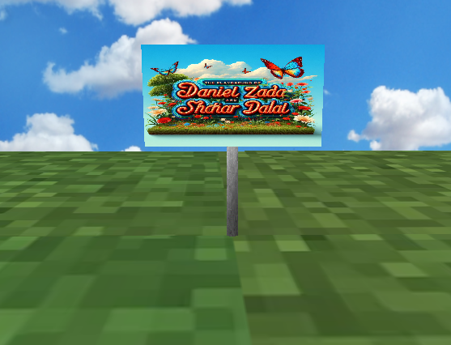

**שבשבת רוח:**

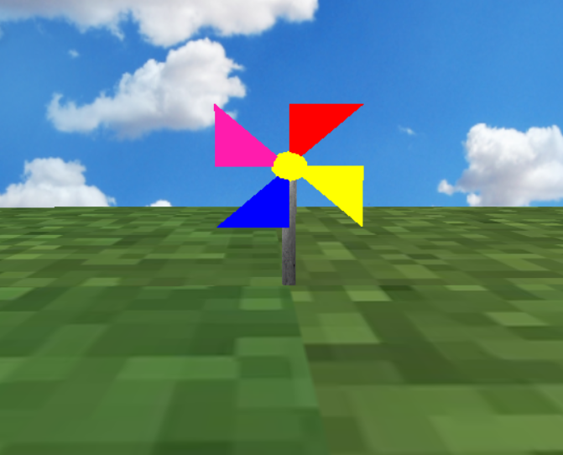

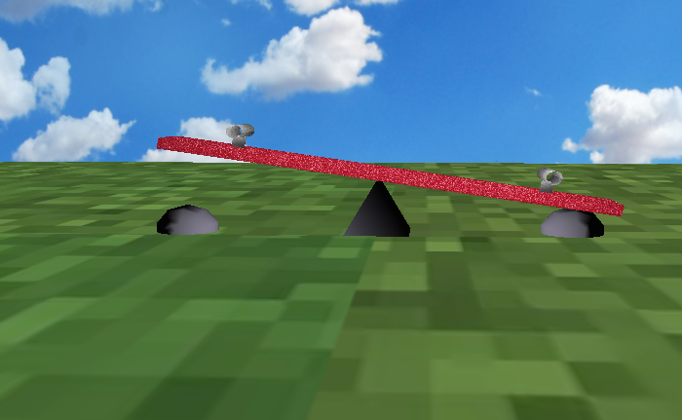**נדנדה 1:**

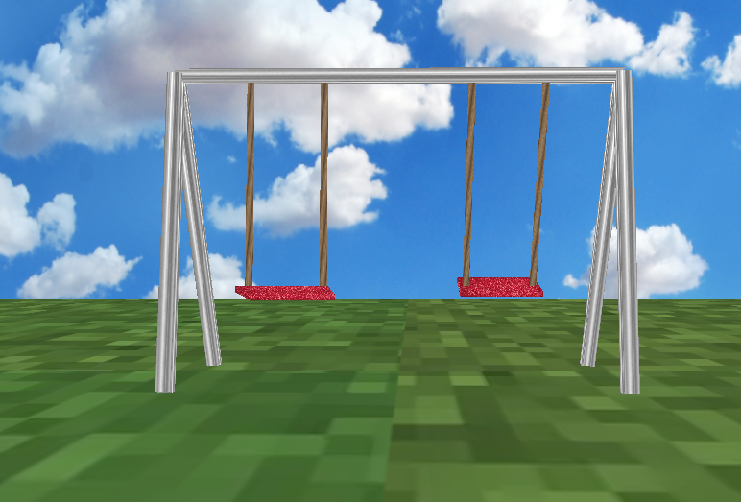**נדנדה 2:**

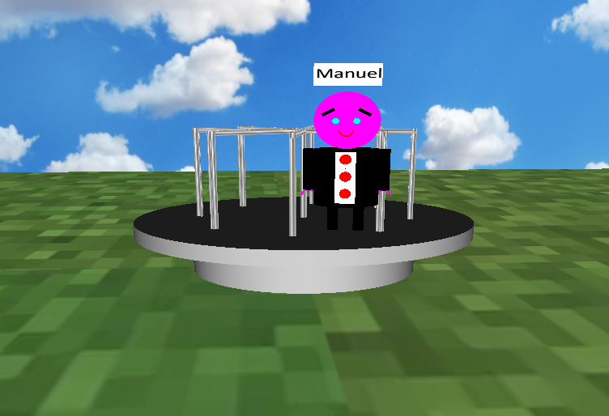**קרוסלה מסתובבת עם דמות עליה:**

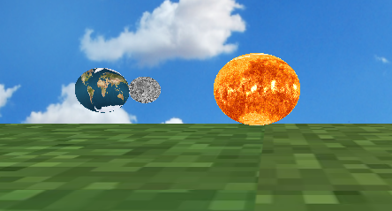**מערכת השמש**

**דמות עם כדור קופץ:**

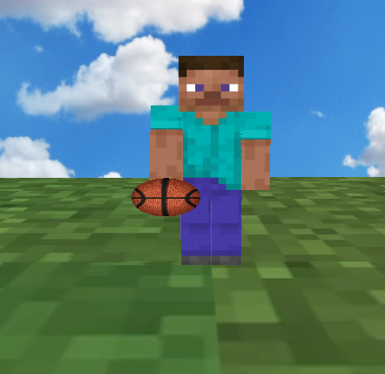

**מגלשה:**

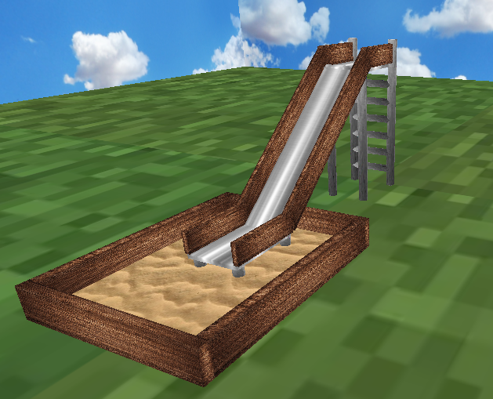

**ספסל(עם ילד יושב):**

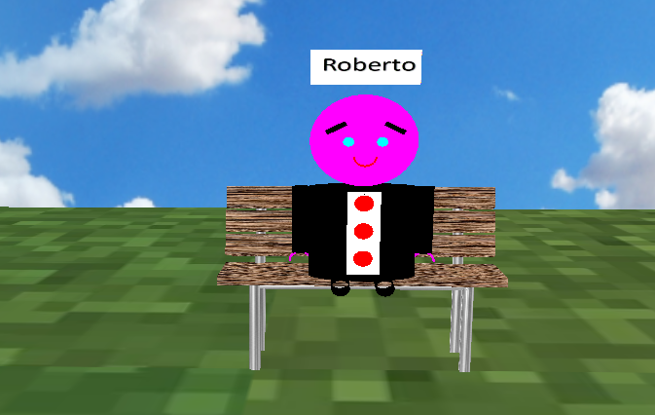

**גדר**

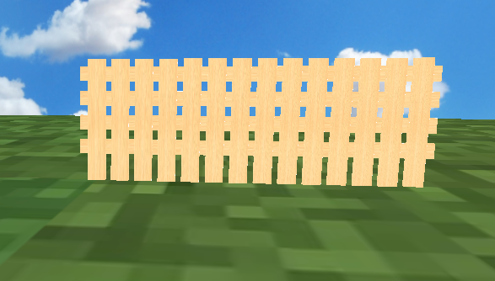

**עץ(יער):**

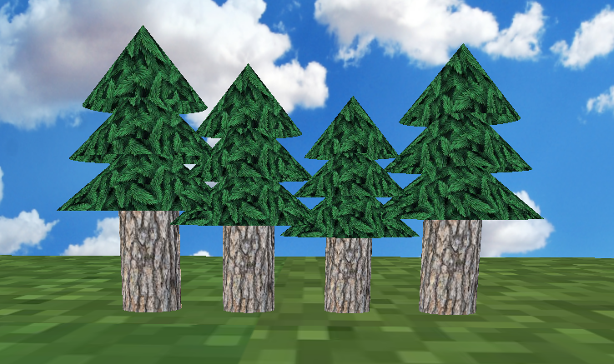

**סטיב(בתזוזה):**

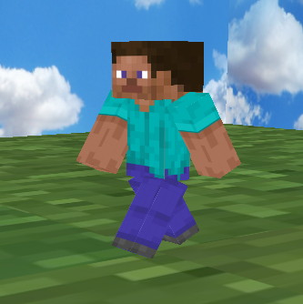

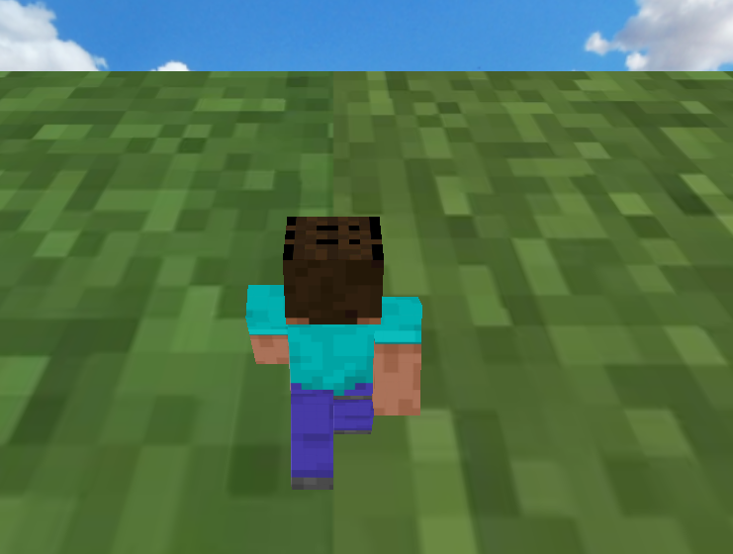**סטיב(POV):**

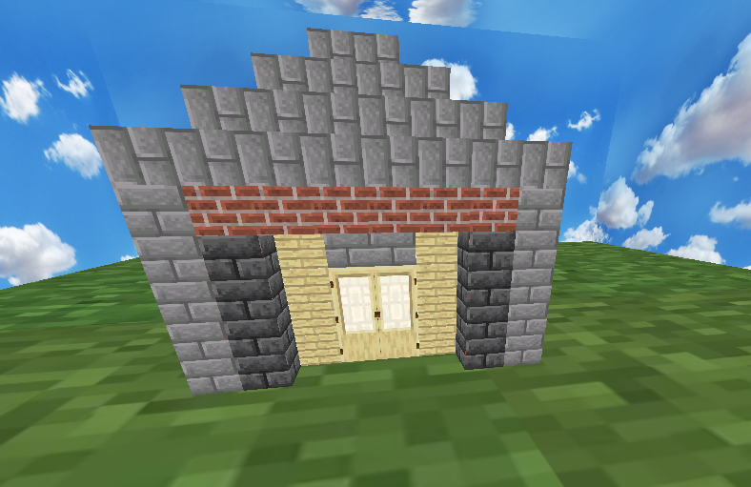**בית:**